Информационный час «Семья и насилие — не совместимы» 5.02.2025

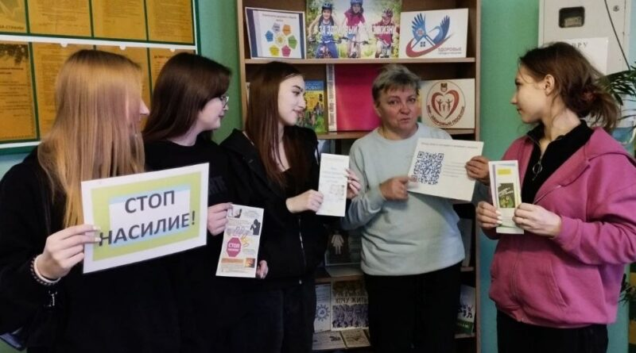Сотрудники Мирской горпоселковой библиотеки для учащихся УО «Мирский государственный колледж» провели информационный час «Семья и насилие — не совместимы». Ребята получили советы, как предотвратить насилие в семье, как принять правильное решение в сложных жизненных ситуациях, какие действия считаются жестокими и куда можно обратиться за помощью. Всем ребятам были розданы памятки и буклеты по противодействию насилию.

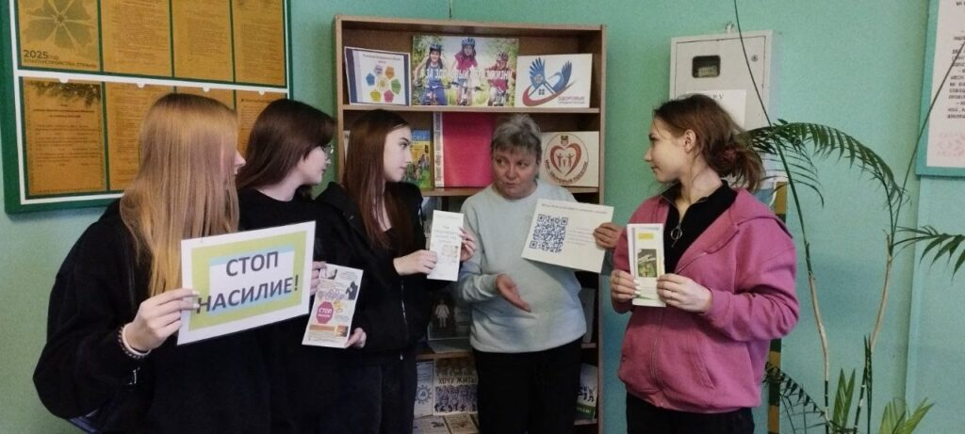

Акция «От всей души» 15.01.2025

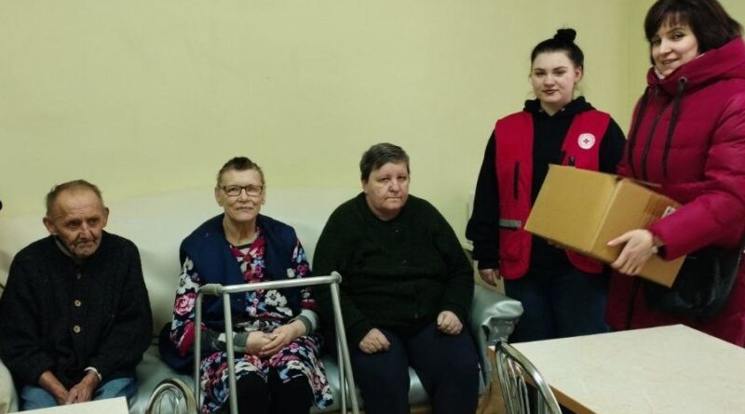В рамках благотворительной акции «От всей души» заведующий филиалом «Мирская горпоселковая библиотека» Светлана Нечай совместно с волонтёрским отрядом «СТРИЖ» УО «Мирский государственный колледж» посетили отделение социального обслуживания Мирской больницы. Пожилым людям были адресованы тёплые слова и поздравления с Рождественскими праздниками, а также подарены книги и сладкие подарки.

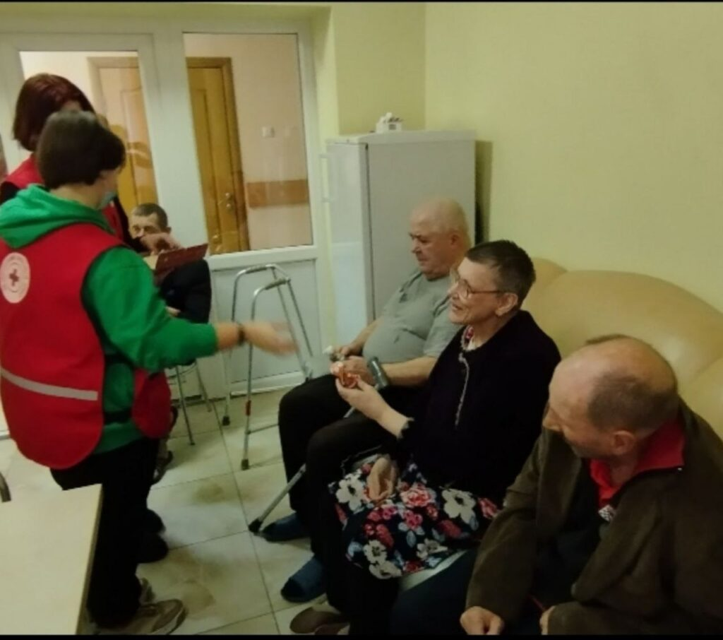

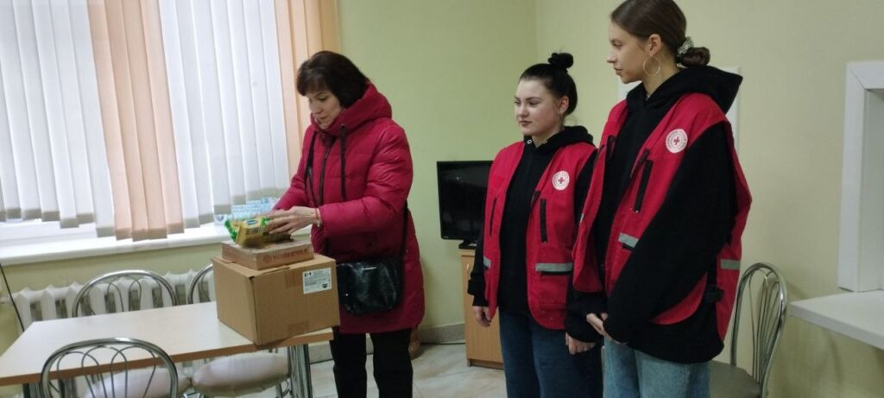

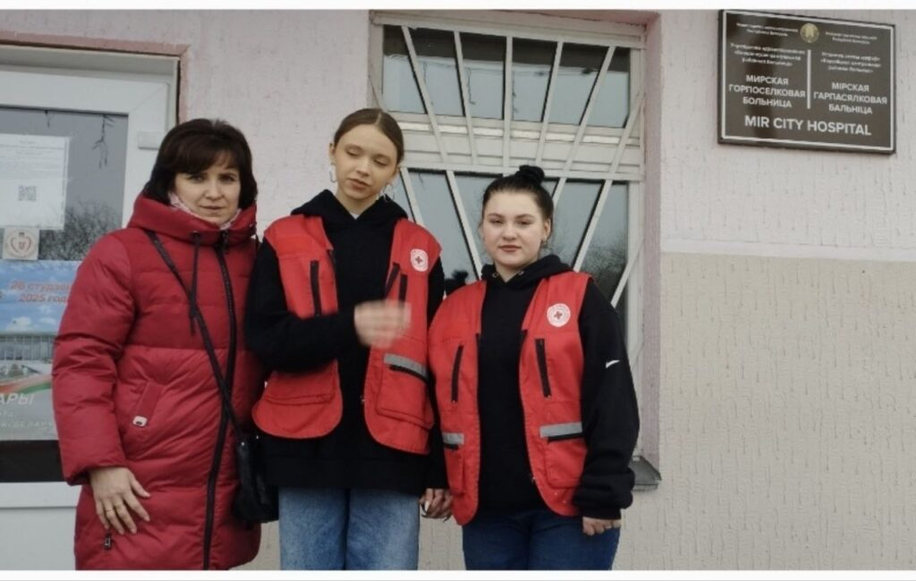

К Международному дню борьбы с наркоманией и наркобизнесом Мирская горпоселковая библиотека провела акцию «Наркотик: территория тревоги». Всем участникам акции были розданы буклеты и памятки о вреде наркомании и какие наказания предусмотрены в Республике Беларусь за хранение и торговлю наркотиками. 4.03.2025

